第2章：谓词逻辑

§2.1 个体词、谓词与量词
习题2.1
1. 将下列命题用0元谓词符号化。
（1）小王学过英语和法语。 （2）2大于3仅当2大于4。
（3）3不是偶数。 （4）2或3是质数。
（5）除非李键是东北人，否则他一定怕冷。
解 （1）令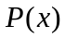：学过英语，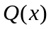：学过法语，：小王，命题符号化为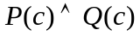。
（2）令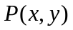：大于y，命题符号化为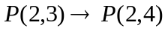。
（3）令：是偶数，命题符号化为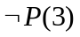。
（4）令：是质数，命题符号化为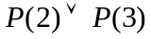。
（5）令：是东北人；：怕冷；：李键；命题符号化为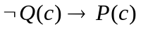。

2. 设个体域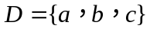，消去下列各式的量词。
（1）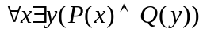 （2）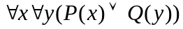
（3）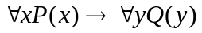 （4）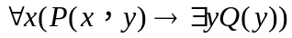
解 略

3. 设谓词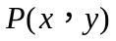表示“等于”，个体变元和的个体域都是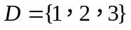。求下列各式的真值。
（1）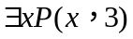 （2）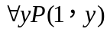
（3）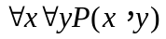 （4）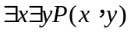
（5）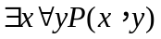 （6）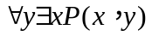
解（1）因为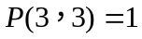，所以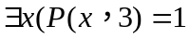。
（2）因为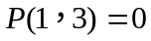，所以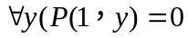。
（3）因为，所以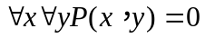。
（4）因为，所以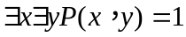。
（5）
（6）
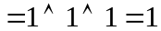

4. 设下面所有的个体变元的个体域都是整数集合，用自然语言表达下列各式并确定其真值。
（1）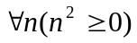 （2）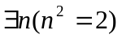
（3）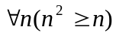 （4）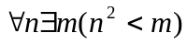
（5）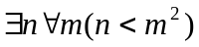 （6）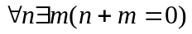
（7）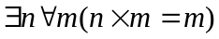 （8）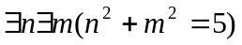
（9）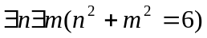 （10）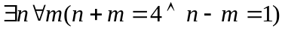
（11）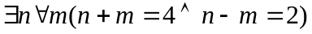 （12）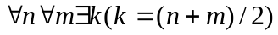

解（1） 对任意的整数n有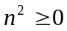。其值为1。
（2）存在整数n使得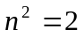。其值为 0。
（3）对任意的整数n有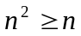。其值为1。
（4）对任意的整数n，存在整数m使得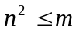。其值为1。
（5）存在整数n使得对任意的整数m都有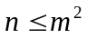。其值为0。
（6）对任意的整数n，存在整数m使得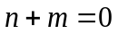。其值为1。
（7）存在整数n使得对任意的整数m都有。其值为1。
（8）存在这样的整数n，m使得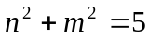。其值为1。
（9）存在这样的整数n，m使得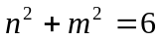。其值为0。
（10）存在整数n使得对任意的整数m都有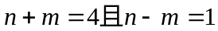。其值为 0。
（11）存在整数n使得对任意的整数m都有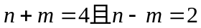。其值为 0。
（12）对任意的整数m，n，存在整数k使得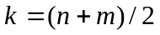。其值为 0。

5. 令谓词表示“访问过”，其中的个体域是学校全体学生，的个体域是所有网站的集合。用自然语言表达下列各式。
（1）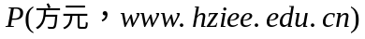。
（2）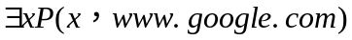。
（3）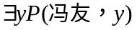。
（4）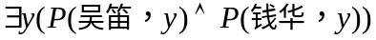。
（5）。
（6）。
解（1）方元访问过www.hziee.edu.cn。
（2）至少有一个学生访问过www.google.com。
（3）冯友至少访问过一个网站。
（4）至少有一个网站是吴笛和钱华都访问过的。
（5）有另外一个学生访问过黄帅访问过的所有网站。
（6）至少有两个不同的学生访问过的网站完全相同。

6. 令谓词表示“说德语”，表示“了解计算机语言C++”，个体域为杭电全体学生的集合。用、、量词和逻辑联接词符号化下列语句。
（1）杭电有个学生既会说德语又了解C++。
（2）杭电有个学生会说德语，但不了解C++。
（3）杭电所有学生或会说德语，或了解C++。
（4）杭电没有学生会说德语或了解C++。
假设个体域为全总个体域，谓词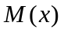表示“是杭电学生”。用、、、量词和逻辑联接词再次符号化上面的4条语句。
解 个体域为杭电全体学生的集合时：
（1）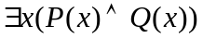
（2）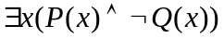
（3）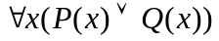
（4）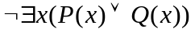
若个体域为全总个体域，谓词表示“是杭电学生”，则：
（1）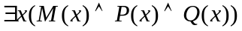
（2）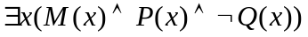
（3）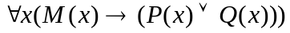
（4）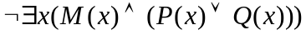

7. 令谓词表示“爱”，其中和的个体域都是全世界所有人的集合。用、量词和逻辑联接词符号化下列语句。
（1）每个人都爱王平。 （2）每个人都爱某个人。
（3）有个人人都爱的人。 （4）没有人爱所有的人。
（5）有个张键不爱的人。 （6）有个人人都不爱的人。
（7）恰有一个人人都爱的人。 （8）成龙爱的人恰有两个。
（9）每个人都爱自己。 （10）有人除自己以外谁都不爱。
解（1）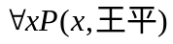。 （2）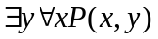。
（3）。 （4）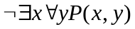。
（5）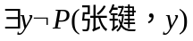。 （6）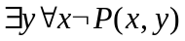。
（7）（每个人都爱这个人）或
（这个人爱每个人）
（8）。
（9）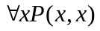。 （10）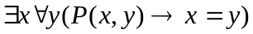。

8. 令谓词表示“给发过电子邮件”，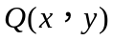表示“给打过电话”，其中和的个体域都是实验班所有同学。用、、量词和逻辑联接词符号化下列语句。
（1）周叶从未给李强发过电子邮件。
（2）方芳从未给万华发过电子邮件，或打过电话。
（3）实验班每个同学都给余涛发过电子邮件。
（4）实验班没有人给吕键打过电话。
（5）实验班每个人或给肖琴打过电话或给他发过电子邮件。
（6）实验班有个学生给班上其他人都发过电子邮件。
（7）实验班有个学生给班上其他人或打过电话，或发过电子邮件。
（8）实验班有两个学生互发过电子邮件。
（9）实验班有个学生给自己发过电子邮件。
（10）实验班至少有两个学生，一个给另一个发过电子邮件，而另一个给这个打过电话。
解（1）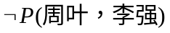
（2）
（3）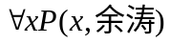
（4）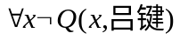
（5）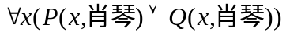
（6）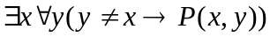
（7）
（8）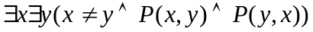
（9）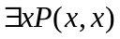
（10）